Исследование пристеночной плазмы сферического токамака глобус-м Подвижным зондом
Токарев В.А., Гусев В.К., Хромов Н.А., Патров М.И., Петров Ю.В., Варфоломеев В.И.
Физико-технический институт им. А.Ф. Иоффе РАН, г. Санкт-Петербург, Россия,
Valentin.Tokarev@mail.ioffe.ru
Процессы на границе плазмы в целом, и процессы взаимодействия плазмы со стенкой, в частности, играют решающую роль для достижения стационарных условий зажигания. Стенка должна выдерживать мощные потоки альфа-частиц. Так же из реактора должна удаляться гелиевая зола. Эрозия стенки определяет время жизни её элементов, а так же приводит к выбросу примесей в плазму, которые «разбавляют» топливо, вызывают потерю энергии из плазмы за счёт излучения. Кроме того, процессы на краю плазмы могут влиять на глобальные свойства удержания. Для современных токамаков с дивертором крайне важно контролировать тепловые потоки, которые идут на диверторные пластины. Таким образом, для установок УТС с магнитным удержанием для контроля процессов, протекающих в пристеночной плазме, необходимо измерение параметров на периферии плазмы. Одной из распространённых диагностик для исследования пристеночной плазмы являются электрические зонды Ленгмюра.
Данная работа посвящена исследованию периферийной плазмы сферического токамака Глобус-М с помощью подвижного зонда, который расположен в экваториальной плоскости. Конструкционные особенности головки зонда (рисунок) позволяют производить измерение большинства параметров плазмы: электронной температуры и концентрации, электрического поля (полоидальная и радиальная компоненты), а так же числа Маха.
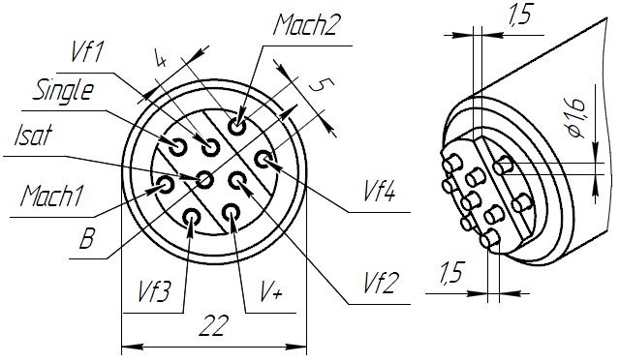
Рисунок. Зондовая головка
В работе приводятся результаты измерений временной эволюции вышеупомянутых параметров и их радиальных распределений, а так же проводится сравнение полученных данных с известными скейлингами.

